EUROSTOXX 50
Week
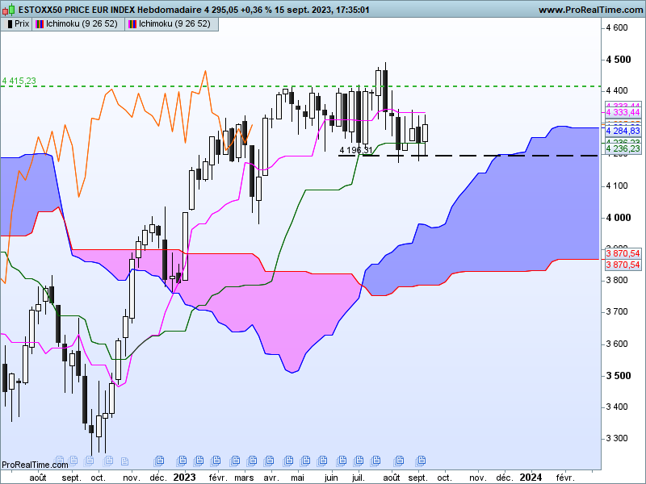

Que dire de plus si ce n’est que l’indice consolide sur le moyen terme.
En fusionnant les deux chandelles qui dépassent la résistance de 4415, nous avons une bougie de soulèvement au sein d’une dérive latérale comprise entre 4200 (4196 plus exactement) et 4415. Le chandelier fusionné nous donne une ligne composée essentiellement d’ombres, ce qui correspond le mieux avec la dynamique incertaine du marché. En effet l’avalement baissier issu du dépassement de la résistance, avait une bougie noire à forte personnalité et il aurait dû mener les prix beaucoup plus bas. Mais le maintien de l’indice au-dessus de 4200 montre l’absence de conviction baissière tout comme la chandelle fusionnée montre quant à elle l’absence de certitude haussière.
Dans cet environnement de dérive latérale le plat de TS se prolongera encore un certain temps. sur 4333. Ce point sera alors utilisé comme zone d’équilibre.

DAY
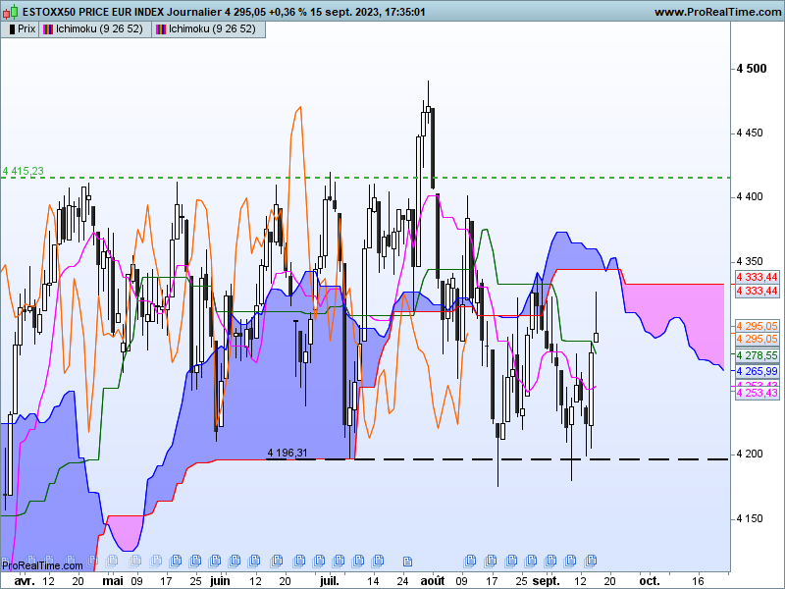

Comme on peut l’observer sur le court terme, le support de 4196 a généré des alertes haussières de type marteau.
Cette action des prix au sein de la dérive latérale signifie qu’un retour sur la zone d’équilibre peut être envisagé. Un plat de KS passé et un plat de nuage futur sur 4333 (renforçant ce point en Weekly) serviront de point d’équilibre de court terme.
La dernière chandelle de type étoile filante et dont le point haut se situe sur 4326, confirme l’importance des 4333 points. Ce dernier chandelier milite pour un retour sur le support de 4200.

CONCLUSION : Dérive latérale comprise entre 4200 et 4415 avec 4333 pour zone d’équilibre. Le meeting de la Fed cette semaine devrait débloquer la situation.

ATTAL JEAN-LUC

TS (mauve) = plus haut + plus bas sur les 9 dernières périodes
2

KS (vert) = plus haut + plus bas sur les 26 dernières périodes
2
LS (orange) = clôture décalée de 26 périodes en arrière

SSA (bordure du nuage) = TS + KS projetée 26 périodes en avant
2

SSB (bordure opposée du nuage) = plus haut + plus bas sur les 52 dernières
2

périodes, projetées 26 périodes en avant

Unités de temps :

W: weekly

D: daily

H4: base 4 heures

H1 : base horaire

30M : base 30 minutes

